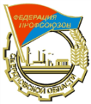
ГОРОДСКОЙ КООРДИНАЦИОННЫЙ СОВЕТ ПРОФСОЮЗОВ
ИНФОРМАЦИОННАЯ ЛЕНТА ( 29.01.24)
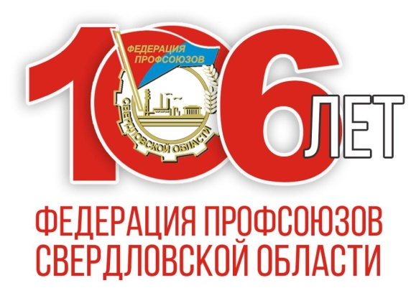
⎫ 1 февраля – День образования профсоюзного движения в Свердловской области День рождения Федерации профсоюзов Свердловской области – 1 февраля – это наш общий праздник. Согласно указу Губернатора он стал памятной датой Свердловской области, Днём образования профсоюзного движения региона. За 106-летнюю историю организованного профсоюзного движения на Среднем Урале, профсоюзы стали важным социальным институтом, который обеспечивает всестороннюю защиту интересов трудящихся, активно участвует в развитии гражданского общества. В минувшем 2023 году, объявленном Федерацией Независимых Профсоюзов России Годом укрепления и развития социального партнерства, Федерация профсоюзов Свердловской области продолжила лучшие традиции предшественников: развивали социальное партнерство и наставничество, повышали престиж Человека Труда, уделяли особое внимание ветеранам, женщинам и детям, заботились об их здоровье и трудящихся.
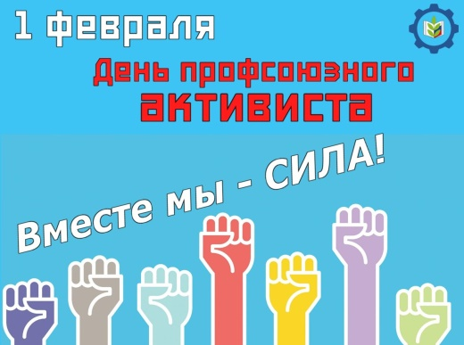
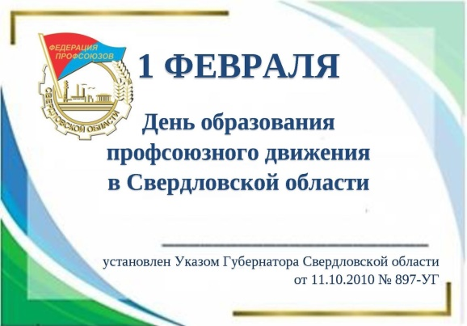
Среди всех общественных организаций, действующих на территории Свердловской области, особое место занимают профсоюзы. В настоящее время они являются самой распространенной формой общественных объединений в регионе. По данным Главного управления Министерства юстиции, на территории Свердловской области только в качестве самостоятельных юридических лиц зарегистрировано 2 658 профсоюзных организаций. Федерация профсоюзов Свердловской области объединяет в своих рядах 504 257 человек, а это 3 539 первичных профсоюзных организаций (данные на 01.01.2023 г.). муниципальных образованиях. Сегодня ФПСО – составная часть общероссийского профсоюзного движения, и ее главная цель – объединение усилий и координация действий профсоюзных организаций по представительству и защите социально-трудовых, профессиональных и законных прав наемных работников. Неслучайно День создания профсоюзного движения Свердловской области является знаменательной датой региона: Федерация профсоюзов Свердловской области по-прежнему является самой массовой общественной организацией Урала. Больше века назад профсоюзы Свердловской области объединились, чтобы вместе отстаивать принципы социальной справедливости, защищать права и интересы трудящихся. Сегодня федерация профсоюзов Свердловской области одна из самых мощных и влиятельных организаций в стране. Мы гордимся, что в регионе создано эффективное взаимодействие власти, работодателей и профсоюзов в вопросах, которые касаются повышения качества условий труда, качества жизни.

